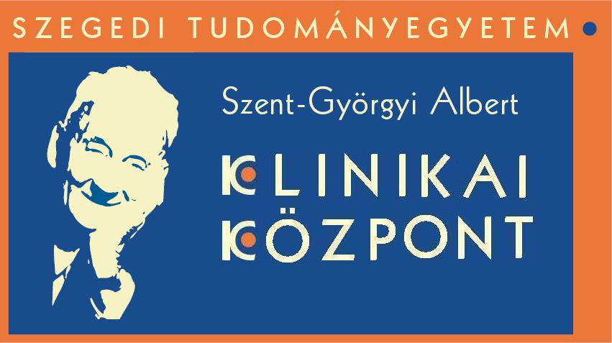

Menüvariációk

10 g szénhidrátot tartalmazó ételek:
- 1 db abonett, 100 g alma
- 1/3 db zsemle, 3 dkg gépsonka, 60 g uborka
- 1 dl 100 %-os rostos ivólé
- 1 db Korpovit keksz, 150 g kefir
- 2 db abonett, 1 db kockasajt, 60 g paradicsom
- 100 g alma, 1 db Korpovit keksz, 1 db kockasajt
- 1 vékony szelet diabetikus ízes tekercs (15 g liszt)
- 1 db abonett, 70 g kivi
- 1 db abonett, 70 g mandarin
- 1 db Korpovit keksz, 100 g grapefruit

15 g szénhidrátot tartalmazó ételek:
- 2 db diabetikus keksz, 100 g alma
- 2 db rizshamlett, 10g margarin, 30 g sonka, 60 g retek
- ½ db rozsos zsemle 10 g margarin, 50 g párizsi, 60 g zöldhagyma
- 1 db rizshamlett, 150 g sárgarépa karika, 10 g vaj,
- 1 db Korpovit keksz, 150 g kefir
- 100 g narancs, 50 g dió
- 30 g korpás kenyér, 1 db Mackó sajt, 60 g retek
- 2 db abonett, 60 g tehéntúró, 80 g meggy

20 g szénhidrátot tartalmaz
- 40 g teljes kiőrlésű kenyér, 1 db lapka sajt, 60 g paradicsom
- 2 dl tej, 1/3 db rozsos zsemle, 10 g szalámi
- 150 g natúr joghurt, 100 g málna, 2 db Korpovit keksz
- 1 db rizshamlett, 100 g kajszibarack
- 150 g natúr joghurt, 2 db abonett, 30 g felvágott, 10 g margarin, 100 g alma
- 1 db rizshamlett, 100 g körte
- 1 db (47 g) tepertős pogácsa, cukormentes tea
- ½ db rozsos zsemle, 10 g vaj, 20 g diabetikus lekvár
- 1 db búzahamlett, 100 g cseresznye
- 4 db korpovit keksz, 150 g kefir

30 g szénhidrátot tartalmaz:
- 1 db korpás zsemle, 20 g margarin, 50 g párizsi, 60 g retek
- 2 dl tej, 40 g Graham kenyér, 10 g margarin, 30 g gépsonka, 50 g paprika
- 2 dl tej, 6 db korpáskeksz, 150 g alma
- 60 g teljes kiőrlésű kenyér, 30 g Zalai felvágott, 60 g paradicsom, cukormentes tea
- 150 g natúr joghurt, 30 g natúr zabpehely, 20 g diabetikus lekvár, 1 tk chia mag
- 2 dl light őszibaracklé, 50g korpás kenyér, 1 db virsli, 60 g uborka
- 2 dl tej, ½ db rozsos zsemle, 40 g Óvári sajt, 10 g margarin, 70 g alma
- 2 dl diabetikus tejeskávé, 3 db rizshamlett, 20 g vaj, 40g sonkaszelet, 60 g retek
- Natúr sertésszelet (10 g liszt), tökfőzelék (300 g tök, 15 g liszt, 50 ml tej)
- Grillcsirke (felsőcomb), petrezselymes burgonya (150 g), uborkasaláta
- Vagdalt (15 g kenyér), paradicsomos káposzta (150 g édeskáposzta, 20g par.püre, 15 g liszt)
- Párolt marhaszelet, zöldbabfőzelék (200 g zöldbab, 15 g liszt, 50 ml tej)
- Tükörtojás, parajfőzelék (200 g paraj, 15g liszt, 150 ml tej) 100 g alma
- Sült csirkemell, tepsis vegyes köret (100 g gomba, 100 g sárgarépa, 50 g vöröshagyma, 100 g padlizsán, 100 g cukkini), diabetikus limonádé
- Sült hal (100 g) lengyeles karfiol (300 g karfiol, 20 g morzsa) 20 g diabetikus ostya
- Főtt csirkemell (100 g) egresmártás édesítőszerrel, (200 g egres, 15 g liszt, 50 ml tejföl)

40 g szénhidrátot tartalmaz:
- 2 dl tej, 1 db korpás zsemle, 40 g csirkemájkrém, 60 g retek
- 80 g rozsos kenyér, 20 g margarin, 30 g sonka, savanyú uborka
- 60 g Graham kenyér, 150 g kefir, 2 db tojásból rántotta, 60 g zöldpaprika,
- 50 g fehér kenyér, 1 pár főtt virsli, 15 g mustár, 150 g narancs
- 2 dl tej, 1 db Kornspitz kifli, 10 g margarin, 20 g diab jam
- 2 dl diab tejeskávé, 1 db zsemle, 1 főtt tojás, 10 g margarin
- Melegszendvics: 60 g búzakenyér, 10 g margarin, 30 g sovány sajt, 30 g sonka, 150 g alma
- 80 g rozskenyér, 60 g körözött, 60 g uborka
- 120 g sült pulykacomb filé, 50 g párolt barna rizs, csemege uborka
- Rakott kelkáposzta (80 g hús, 30 g rizs, 300 g kelkáposzta, 20 g tejföl)
- Csirkepörkölt, Főtt tészta (50 g durumtészta), kovászos uborka
- 100g csemege sertéskaraj, 200 g petrezselymes burgonya, paprikasaláta
- 100g főtt marhahús, paradicsommártás édesítőszerrel (30 g paradicsompüré, 15 g liszt), 50 g főtt burgonya, 3 db Korpovit keksz
- Erőleves üresen, 100 g párolt pulyka, gombás rizs (150 g gomba, 40 g rizs), 100 g almakompót édesítőszerrel
- Csontleves tésztabetéttel (10 g tészta), sült virsli, vegyes zöldségköret (150 g brokkoli, 150 g karfiol, 100 g zöldbab) 100 g burgonyapüré
- Pulykaraguleves, (15 g tésztabetét) túrós-áfonyás palacsinta (30 g liszt, 50 ml tej, 20 g lekvár)

50 g szénhidrátot tartalmaz:
- 50 g rozsos kenyér, 1 db háromszög sajt, 150 g sütőtök
- Rizsleves (10 g rizsbetét) 100 g sertéssült, karalábéfőzelék (200 g karalábé, 15 g liszt, 30 ml tejföl) 30 g teljes kiőrlésű kenyér
- Bakonyi sertés szelet, (10 g liszt, 20 g gomba, 20 g tejföl), 60 g bulgur, csemege uborka
- Zöldségleves (10 g tésztabetét) 100g sült sertéskaraj, zöldborsófőzelék (150 g zöldborsó, 15 g liszt, 50 ml tej), 100 g alma
- Gombapaprikás (150 g gomba, 30 ml tejföl), galuska (60 g teljes kiőrlésű liszt, 1/3 tojás) csalamádé
- Daragaluska leves (15 g dara), grill csirkecomb, majonézes burgonyasaláta céklával (150 g burgonya, 150 g cékla)
- Rántott sertéscomb (100 g hús, 10 g liszt, 20 g morzsa), csőben sült kelbimbó (400 g kelbimbó, 50 ml tejföl, 30 g reszelt sajt), 100 g málna
- Karfiolleves (80 g karfiol), sertésragu, pirított tarhonya (60 g durumtészta), csemege uborka
- Vadas marhaszelet (100 g hús, 8 g liszt, 30 g sárgarépa, 30 g gyökér, 20 ml tejföl) zsemlegombóc (½ db zsemle, 30 g liszt, ¼ tojás)

60 g szénhidrátot tartalmaz:
- 80 g teljes kiőrlésű kenyér, tojáskrém, 60 g uborka, 3 db diabetikus keksz, tea édesítőszerrel
- 1,5 db rozsos zsemle, 40 g sonka, 20 g margarin, 100 g nektarin, 30 g földimogyoró
- Húsleves (10 g tésztabetét), töltött káposzta (250 g savanyított káposzta, 80 g hús, 30 g gersli), 40 g teljes kiőrlésű kenyér
- Rántott leves, (15 g liszt), húsos rakott burgonya (250 g burgonya, 80 g hús, 50 ml tejföl)
- Vegyes zöldségleves (30 g s.répa, 30 g gyökér, 20 g karalábé, 20 g zeller) kapros csirkeragu,
60 g csőtészta (durum), 100 g diabetikus almabefőtt
- Sajttal töltött csirkemell, rizi-bizi (60 g barna rizs, 30 g zöldborsó) paradicsomsaláta (200 g)
- Meggyleves édesítőszerrel (50 g meggy, 3 g liszt, 30 ml tej) roston halfilé (100 g hal, 5 g morzsa)
60 g köles, fejes saláta (250 g)
- Sertésraguleves, mákos tészta édesítőszerrel, (60 g durumtészta, 30 g mák), 150 g alma
- Sült debreceni kolbász (100 g), lencsefőzelék édesítőszerrel, (80 g lencse, 10 g liszt, 30 ml tejföl), 150 g narancs

Készítette: SZTE Szent-Györgyi Albert Klinikai Központ, Dietetikai Ellátó Központ

